swing常用元件(二)
1. 前言 2
2. 功能表列JMenuBar 3
(1). JMenuBar功能表列 3
(2). JMenu功能表 4
(3). JMenuItem一般選項 4
(4). 範例練習：exp11_1_1.java 5
(5). 範例練習：exp11_1_2.java 7
(6). JCheckBoxMenuItem核取方塊選項 10
(7). JRadioButtonMenuItem圓鈕選項 10
(8). 範例練習：exp11_1_3.java 12
(9). JPopupMenu快顯功能表 15
(10). 範例練習：exp11_1_4.java 15
3. 對話框 18
(1). showConfirmDialog 確認對話框 18
(2). 範例練習：exp11_2_1.java 20
(3). showMessageDialog 訊息對話框 21
(4). showInputDialog 輸入對話框 21
(5). 範例練習：exp11_2_2.java 22
(6). showOptionDialog 選項對話框 24
(7). 範例練習：exp11_2_3.java 24
(8). JFileChooser 檔案選擇對話框 26
(9). 範例練習：exp11_2_4.java 29
(10). JColorChooser 色彩選擇對話框 31
(11). 範例練習：exp11_2_5.java 32
4. 工具列JToolBar 34
(1). 範例練習：exp11_3_1.java 35
5. 捲動軸JScrollBar 38
(1). 範例練習：exp11_4_1.java 39
6. 調整器JSlider 42
(1). 範例練習：exp11_5_1.java 43
7. 實例：exp11_6_1.java 46

前言

本章再來介紹幾個swing類別常用的元件，主要用途為視窗應用程式常用的選單介面及工具元件。本章會談到的元件數目依舊不少，有視窗應用程式最常用的功能表列、交談式對話框或面版、工具列，捲動軸、調整器…等。

功能表列JMenuBar

通常我們執行視窗應用程式時，最常使用的應該是視窗最上面一排的功能表列（JMenuBar），在功能表列上可以放入數個功能表（JMenu），而每一個功能表皆擁有下拉式選單。在每一個下拉式選單中皆可放入一般選項（JMenuItem）、可複選的核取方塊選項（JCheckBoxMenuItem）、只能單選的圓鈕選項（JRadioButtonMenuItem）。另外，視窗應用程式往往也會提供按滑鼠右鍵而彈出快顯功能表選單（JPopupMenu），讓使用者可以有便捷的操作介面。本節將一一為讀者介紹這些元件的用法，為了讓讀者能更了解上述的元件，先陳列本節完成範例的執行結果，並指出元件實體名稱。

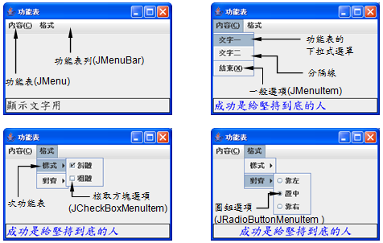

JMenuBar功能表列

功能表列常被放置在視窗的最上方，顯示著數個功能表的標題。其建構子及常用方法如下：
一、建構子：
1. JMenuBar()
建立一個功能表列。
二、常用的方法：
1. JMenu add(JMenu m)
將功能表物件m新增到功能表列中。

JMenu功能表

功能表被放在功能表列中，平時只能看到功能表的標題文字，但一旦點選該功能表的標題文字時，便會拉出該功能表的下拉式選單。其建構子及常用方法如下 ：
一、建構子：
1. JMenu()
建立一個沒有標題文字的空白功能表。
2. JMenu(String text)
建立一個標題文字為text的功能表。

二、常用的方法：
1. JMenuItem add(JMenuItem item)
將一般選項物件item新增到功能表的下拉式選單中。
2. JCheckBoxMenuItem add(JCheckBoxMenuItem item)
將可複選的核取方塊選項item新增到功能表的下拉式選單中。
3. JRadioButtonMenuItem add(JRadioButtonMenuItem item)
將只能單選的圓鈕選項新增到功能表的下拉式選單中。
4. void addSeparator()
將分隔線新增到功能表的下拉式選單中。
5. void setMnemonic(char c)
設定快速鍵功能，可透過鍵盤 + 參數c 的按鍵組合，就具有與
點選功能表標題文字的同樣功能。
6. boolean isSelected()
判斷功能表的標題文字是否被選取，若是則傳回true，否則傳回
false。

JMenuItem一般選項

當點選功能表的標題文字，會拉出該功能表的下拉式選單，而選單內可以放入一般選項（JMenuItem）、可複選的核取方塊選項（JCheckBoxMenuItem）、只能單選的圓鈕選項（JRadioButtonMenuItem）。現在我們先來認識JMenuItem一般選項，其建構子如下：

1. JMenuItem()
建立一個沒有標題文字的空白選項。
2. JMenuItem(String text)
建立一個標題文字為text的一般選項。
3. JMenuItem(String text, ImageIcon icon)
建立一個有標題文字text及有圖示icon的一般選項。

範例練習：exp11_1_1.java
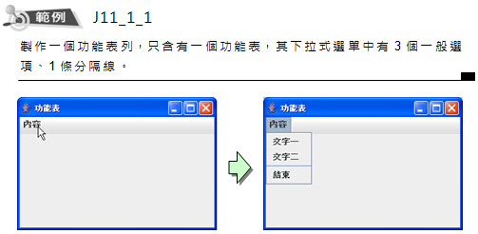
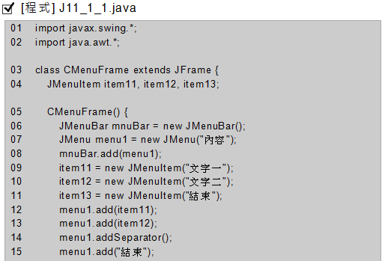
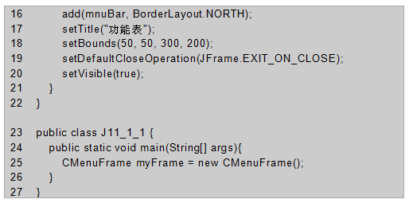
1. 行06：宣告並建立功能表列物件mnuBar。
2. 行07：宣告並建立功能表物件menu1，其功能表標題文字為
”內容”。
3. 行08：將標題為”內容”的功能表menu1加入到功能表列
mnuBar中。
4. 行04：宣告一般選項物件item11、item12、item13。
5. 行09~11：建立一般選項物件item11、item12、item13，
並分別指定標題文字為”文字一”、”文字二”、”結束”。
6. 行12~15：分別將一般選項item11、item12、分隔線、item13
加入到功能表menu1的下拉式選單中。
7. 行16：將功能表列mnuBar的位置，擺放在JFrame視窗的上方
(NORTH)。

範例練習：exp11_1_2.java
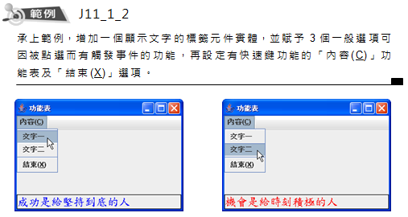
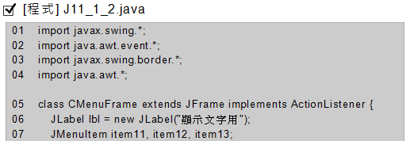
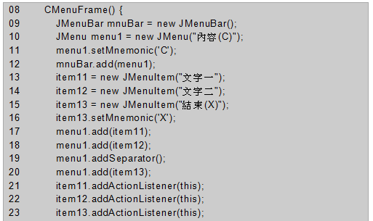
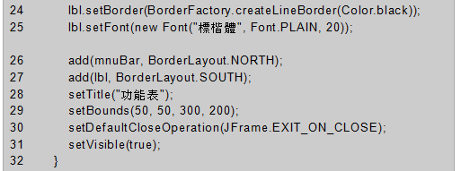
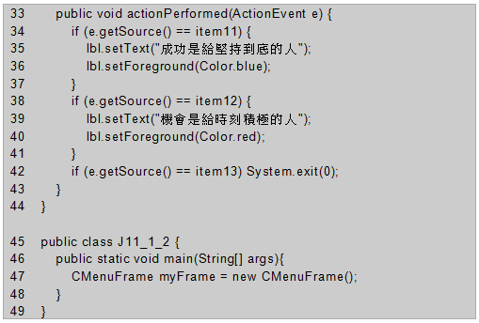
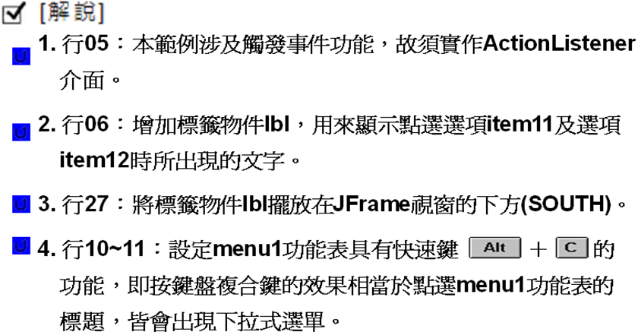
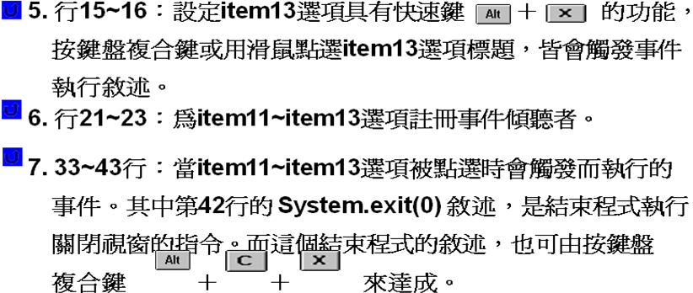

JCheckBoxMenuItem核取方塊選項

可複選的核取方塊選項（JCheckBoxMenuItem）可以放入功能表的下拉式選單中，用法同第10章的JCheckBox核取方塊，其建構子如下：

1. JCheckBoxMenuItem()
建立一個沒有標題文字的空白核取方塊選項。
2. JCheckBoxMenuItem(String text)
建立一個標題文字為text的核取方塊選項。
3. JCheckBoxMenuItem(String text, boolean b)
建立一個有標題文字text的核取方塊選項，並可設定該選項是否要
勾取（預設值為false，不勾取）。
4. JCheckBoxMenuItem(String text, ImageIcon icon, boolean b)
建立一個有標題text及有圖示icon的核取方塊選項，並可設定是否
勾取。

JRadioButtonMenuItem圓鈕選項

只能單選的圓鈕選項（JRadioButtonMenuItem）也可以放入功能表的下拉式選單中，用法同第10章的JRadioButton選項圓鈕，同一性質的圓鈕選項須由ButtonGroup群組類別建立的物件來管理歸類。其建構子如下：

1. JRadioButtonMenuItem()
建立一個沒有標題文字的空白圓鈕選項。
2. JRadioButtonMenuItem(String text)
建立一個標題文字為text的圓鈕選項。
3. JRadioButtonMenuItem(String text, boolean b)
建立一個有標題文字text的圓鈕選項，並可設定該選項是否呈選取狀態
（預設值為false）。同一群組中的圓鈕選項中，只允許一個選項被選取。
4. JRadioButtonMenuItem(String text, ImageIcon icon, boolean b)
建立一個有標題text及有圖示icon的圓鈕選項，並可設定是否呈選取狀。

範例練習：exp11_1_3.java
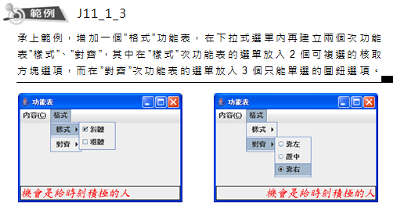
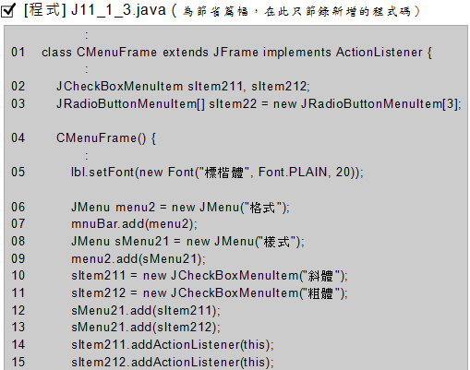
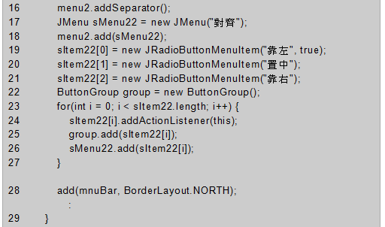
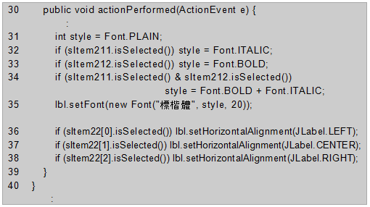
1. 行02：宣告兩個核取方塊選項物件。
2. 行08：”樣式”功能表sMenu21雖是功能表物件，但在第09行
加入“格式”功能表menu2，成為menu2功能表下拉式選單的
一員選項。因此，”樣式”功能表sMenu21被歸類為放在“格式“
功能表menu2內的次功能表。
3. 行10~13：建立兩個核取方塊選項“斜體” sItem211、“粗體”
sItem212，並放入到”樣式”次功能表sMenu21的選單中。
4. 行14~15：為2個核取方塊選項sItem211、sItem212註冊事件
傾聽者。
5. 行03：宣告含有三個元素之圓鈕選項物件陣列。

6. 行17~18：將”對齊”功能表sMenu22加入“格式”功能表
menu2，成為"格式"功能表menu2內的次功能表。
7. 行19~21：建立三個圓鈕選項元素，其標題分別是“靠左”、
"置中"、"靠右"。
8. 行22：建立群組物件group，準備來收納三個圓鈕選項
（第25行）。
9. 行26：將3個圓鈕選項放入到”對齊”次功能表sMenu22的
選單中。
10.行31~38：當任何一個核取方塊選項或圓鈕選項被點選時，
會觸發的事件執行內容。

JPopupMenu快顯功能表

視窗應用程式為讓使用者有便捷的操作介面，往往會提供按滑鼠右鍵而彈出快顯功能表選單。JPopupMenu的建構子及常用方法如下：

一、建構子：
1. JPopupMenu ()
建立一個空白的快顯功能表。
2. JPopupMenu (String text)
建立一個有指定標題文字的快顯功能表。

二、常用的方法：
1. void show(Component invoker, int x, int y)
在參數invoker指定元件的座標（x, y）上，顯示快顯功能表。
2. boolean isPopupTrigger()
判斷快顯功能表是否有被觸發。一般是按滑鼠右鍵時，便會
構成觸發快顯功能表。

範例練習：exp11_1_4.java
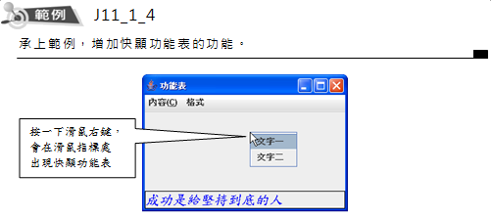
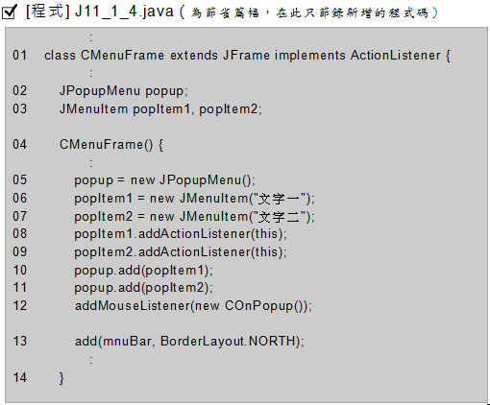
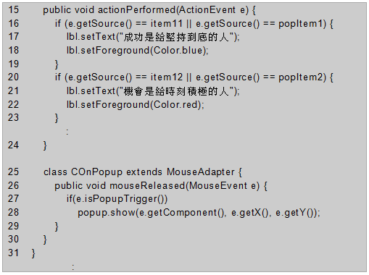
1. 行02：宣告快顯功能表物件popup，並在第05行建立該物件。
2. 行04：宣告一般選項物件popItem1、popItem2，在第06~07行
建立該兩物件，並在第10~11行加入到快顯功能表popup物件中，
做為快顯功能表的選單選項。
3. 行08、09：為popItem1、popItem2註冊事件傾聽者。這兩選項
若被點選，則會執行第15~23行的敘述區段。
4. 行12：註冊事件傾聽者。來源物件為JFrame視窗，傾聽者為
第25行的類別物件實體。若有任何在視窗上的滑鼠事件，皆會
執行第25行。
5. 行25~30：為滑鼠事件的傾聽者。當有按下滑鼠鍵再放開的動作，
便會執行第26行。若所按的鍵又是滑鼠右鍵時，則第27行會判斷
出快顯功能已被觸動，接著便會執行第28行來顯示快顯功能表。

對話框
對話框是一種顯示訊息或詢問問題的小視窗，在JOptionPane類別中共四種對話框，分別是showConfirmDialog() 確認對話框、showMessageDialog() 訊息對話框、showInputDialog() 輸入對話框、showOptionDialog() 選項對話框。比較複雜的對話框又稱為面版，本節介紹二種，分別是JFileChooser() 檔案選擇對話框、JColorChooser() 色彩選擇對話框。

showConfirmDialog 確認對話框

確認對話框是提出問題，並要使用者回答『是』或『否』的對話框，其多載方法如下 ：
1. int showConfirmDialog(Component parent, Object msg)
① 參數parent：用來指定顯示對話框的容器。若設定值為
null或this，則對話框會被顯示在螢幕的中央。
② 參數msg：用來設定在對話框中所要顯示的訊息，它可以
是文字字串，也可以是圖示或其它物件。

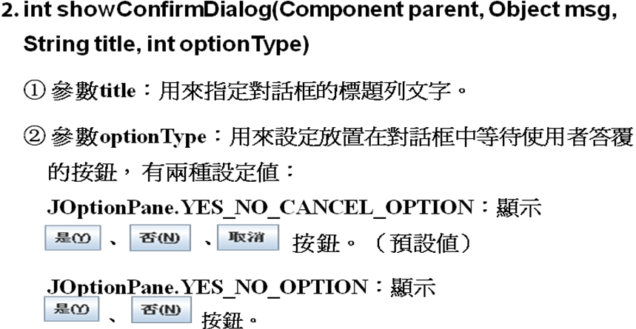
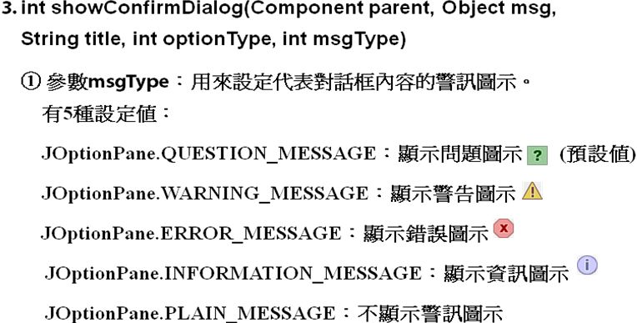
4. int showConfirmDialog(Component parent, Object msg, String title,
int optionType, int msgType, ImageIcon icon)
① 參數icon：不使用參數msgType指定的圖示，而要顯示自訂的圖示。則
msgType參數值要設為0。若不顯示自訂按鈕，則本參數值要設為null。

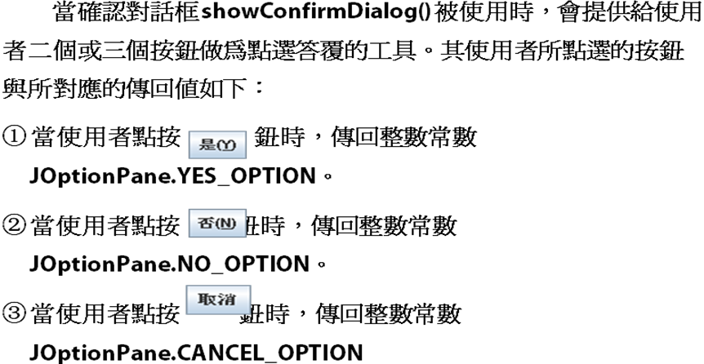

範例練習：exp11_2_1.java
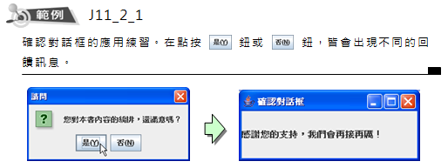
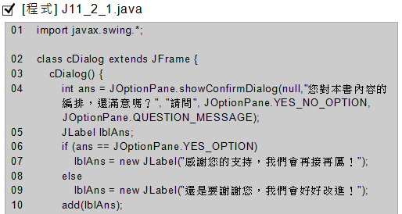
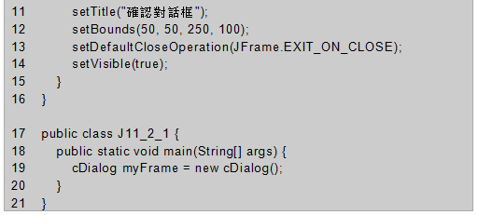
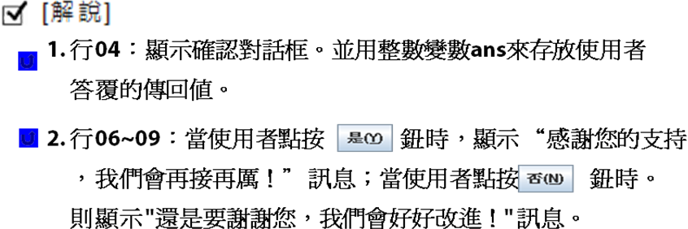

showMessageDialog 訊息對話框

1. void showMessageDialog(Component parent, Object msg)
2. void showMessageDialog(Component parent, Object msg,
String title, int msgType)
3. void showMessageDialog(Component parent, Object msg,
String title, int msgType, ImageIcon icon)
訊息對話框所有參數的用法，除了參數msgType預設值改為 顯示資訊圖示 (JOptionPane.INFORMATION_MESSAGE)外，其餘皆與showConfirmDialog() 相同，請讀者自行參閱。

showInputDialog 輸入對話框

輸入對話框用來要求使用者針對問題，輸入對應資料，其多載方法如下：
1. String showInputDialog(Object msg)
① 參數msg：用來設定在對話框中所要顯示的訊息，它可以是
文字字串，也可以是圖示或其它物件。
② 此時，輸入對話框的標題列文字內定為 “輸入” 。
③ 此時，輸入對話框會被顯示在螢幕的中央。

2. String showInputDialog(Object msg, Object initValue)
① 參數initValue：用來設定輸入對話框內輸入文字欄位的
初始值。

3. String showInputDialog(Component parent, Object msg)
① 參數parent：用來指定顯示對話框的容器。若設定值為 null，
則對話框會被顯示在螢幕的中央。
4. String showInputDialog(Component parent, Object msg,
Object initValue)
5. String showInputDialog(Component parent, Object msg,
String title, int msgType)
① 參數 title：用來設定輸入對話框的標題列文字。
② 參數msgType：用來設定代表對話框內容的警訊圖示。
共有5種設定值。用法同showConfirmDialog() 確認對話框，
請自行參考。

範例練習：exp11_2_2.java
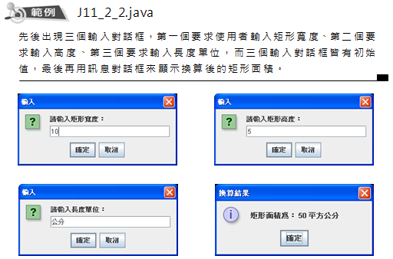
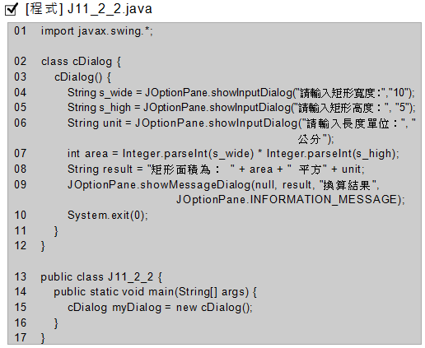
1. 行04~07：先後顯示三個輸入對話框。且皆有給予輸入框的初始值。
2. 行07：將字串的資料，轉型為整數資料，並做兩數相乘的計算。
3. 行08：將計算結果與字串組合。其組合過的資料，皆轉型為字串資料。
4. 行09：將組合的資料，用訊息對話框顯示出來。
5. 行10：當訊息對話框顯示完畢時，直接下達結束程式執行的指令。
6. 不知讀者有沒有注意到，本範例並沒有開啟視窗物件（JFrame），
因此第02行的cDiglog類別在建立時，可以不用繼承JFrame類別。

showOptionDialog 選項對話框

輸入選項對話框可提出問題，並可依據問題的需要，自製出相對應的按鈕選項來讓使用者回答。其方法如下：

int showOptionDialog(Component parent, Object msg, String title,
int optionType, int msgType, ImageIcon icon,
Object[] options, Object initValue)

① 參數parent、msg、title、optionType、msgType、icon的
用法與確認對話框相同。
② 參數options：不使用參數optionType所設定的按鈕，而要使用
自訂的選項按鈕群，而這選項按鈕群的按鈕標題文字常用字串陣列
的元素內容來表示。此時，optionType參數值要設為0。若沒有要
顯示自訂的按鈕，則本參數值要設為null。

③ 參數initValue：若是使用自訂的選項按鈕群，可用本參數從
選項 按鈕群中，指定成預設選取狀的按鈕。
當選項對話框 showOptionDialog() 被使用時，若參數options有設定值（該設定值大都使用字串陣列），則選項按鈕群就可做為點選答覆的工具。使用者所點選的按鈕會以參數options所對應的索引值做為傳回值。

範例練習：exp11_2_3.java
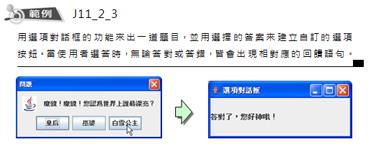
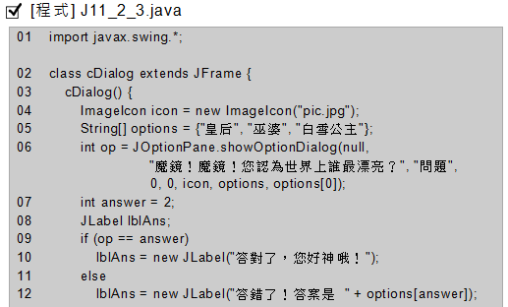
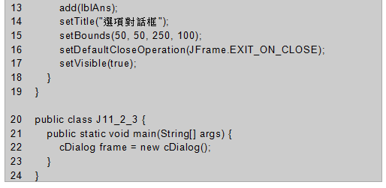
1. 行04：自訂要顯示的圖示。
2. 行05：為選項按鈕群的按鈕標題文字。
3. 行06：顯示選項對話框。並用整數變數op來存放使用者答覆
的傳回值。傳回值的範圍應為 0~2，即相對於
option[0]~option[2] 的按鈕內容。
4. 行07：設定本題目的正確答案。第09~12行比較傳回值與
本正確答案是否一樣，分別顯示不同的回饋文字。

JFileChooser 檔案選擇對話框

檔案選擇對話框是專門用來處理檔案存取的工作，系統已幫我們建立好常用物件的操作介面，因此我們只要學會如何顯示該對話框，以及如何處理觸發的事件即可。本節在處理觸發的事件中，尚無法真正去處理檔案的開啟及存取，這些動作將會在第14章使用到。檔案選擇對話框的建構子及常用的方法如下：
一、建構子：
1. JFileChooser()
建立一個檔案選擇對話框，其處理的檔案資料夾，是電腦系統所
預設的路徑。一般會是『My Documents』資料夾。
2. JFileChooser(File dir)
指定File類別物件dir，做為檔案選擇對話框處理的檔案資料夾。
3. JFileChooser(String dir)
將存放在參數dir的路徑，做為檔案選擇對話框處理的檔案資料夾。

二、常用的方法：
1. int showOpenDialog(Component parent)
① 顯示「開啟」對話框，參數parent是設定顯示對話框的容器，
若設定值為 null或this，則對話框會被顯示在螢幕的中央。
如下圖所示：
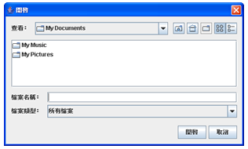
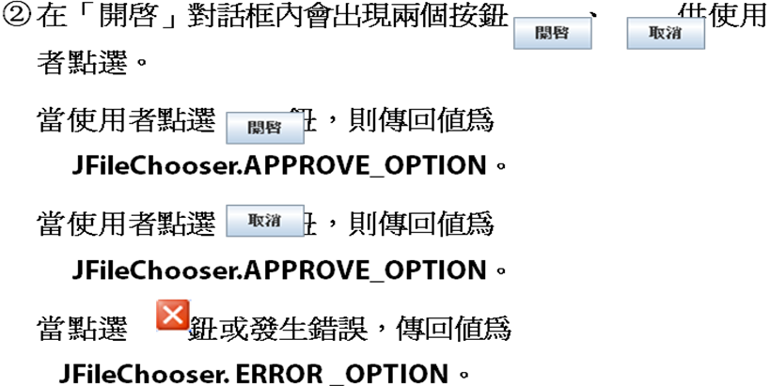
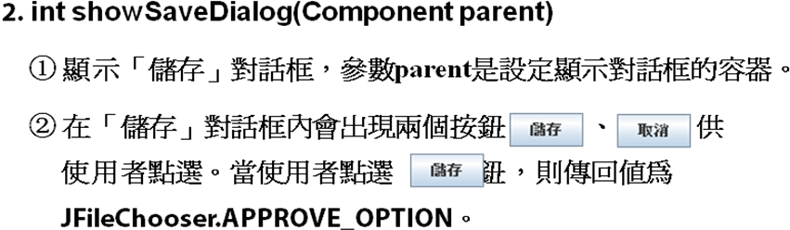
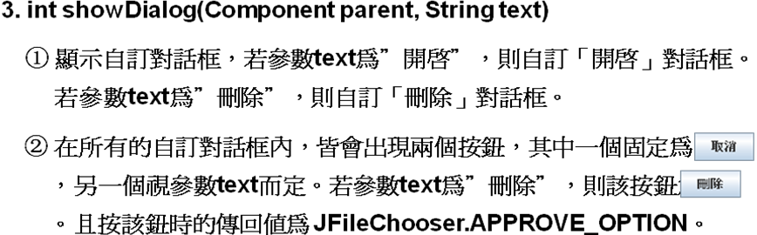
4. void setDialogTitle(String title)
設定對話框的標題列文字。
5. File getCurrentDirectory()
取得目前的資料夾。即傳回目前檔案選擇對話框正在操作的資料
夾，傳回值屬File類別的物件。若程式中有宣告File類別物件，
則要宣告使用 import java.io.File; 套件。
6. String getName()
取得被選取檔案的檔案名稱。
7. String getPath()
取得被選取檔案的路徑及檔案名稱。
8. void setMultiSelectionEnabled(boolean b)
① 設定可否複選。若參數b為true，表示在檔案選擇框中可以
複選檔案；若參數b為false，表示只能選取一個檔案。
② 使用本方法的敘述，要緊接在要建立檔案選擇對話框的敘述
後面。
9.boolean isMultiSelectionEnabled()
判斷是否允許複選。若允許，則傳回true；若不允許，則傳回
false。
10.File getSelectedFile()
取得被選取的檔案。用於不允許複選的設定，傳回值屬File
類別的物件。

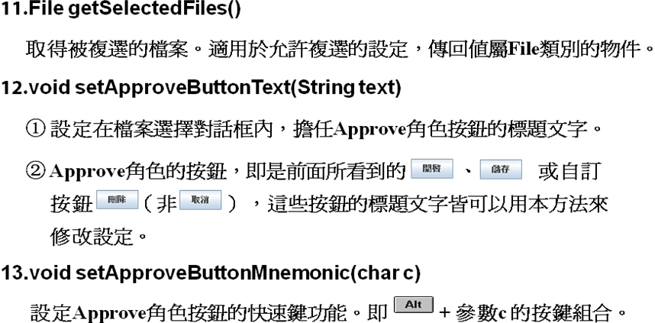

範例練習：exp11_2_4.java
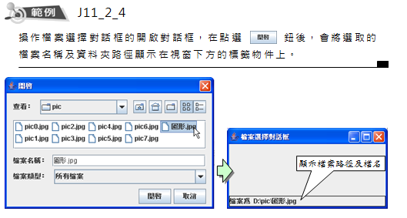
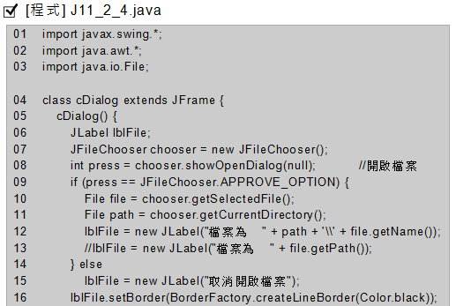
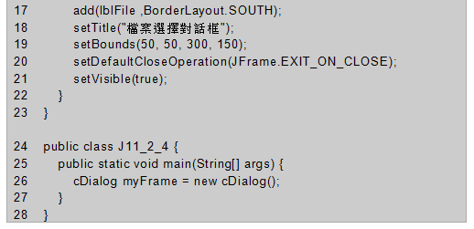
1. 行03：因為第10~11行有宣告建立File類別物件，所以要宣告
使用java.io.File套件。
2. 行07：宣告並建立chooser檔案選擇對話框。
3. 行08：操作「開啟」對話框，並將操作時所點選的按鈕代號
傳回給press。
4. 行09~12：若點選鈕，則會將選取的檔案名稱及資料夾
路徑顯示在視窗下方的標籤物件上。其中第12行的 ’\\’ 是要顯
示字元 \ 。
5. 行13：可取代第12行敘述。

JColorChooser 色彩選擇對話框

如果要在程式執行後，機動性設定物件的背景色或文字顏色，就得開啟色彩選擇對話框來選擇使用的顏色，再將所選的顏色值指定給物件使用。色彩選擇對話框的建構子及常用的方法如下：

一、建構子：
1. JColorChooser()
建立一個色彩選擇對話框。
2. JColorChooser(Color color)
建立一個色彩選擇對話框，並設定選取顏色的預設值。

二、常用的方法：
1. Color showDialog(Component parent, String title, Color color)
① 顯示色彩選擇對話框，參數parent是設定顯示對話框的容器，
若設定值為 null或this，則對話框會被顯示在螢幕的中央。
② 參數title：設定色彩選擇對話框的標題列文字。
③ 參數color：設定選取顏色的預設值。
2. Color getColor()
取得被選取的顏色值。

範例練習：exp11_2_5.java
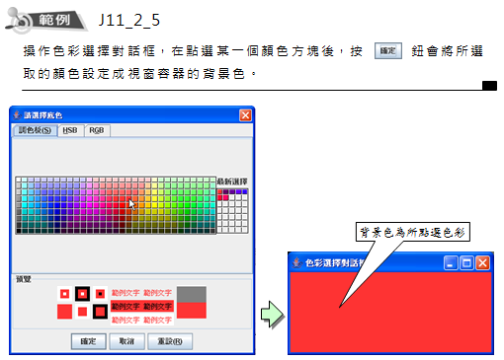
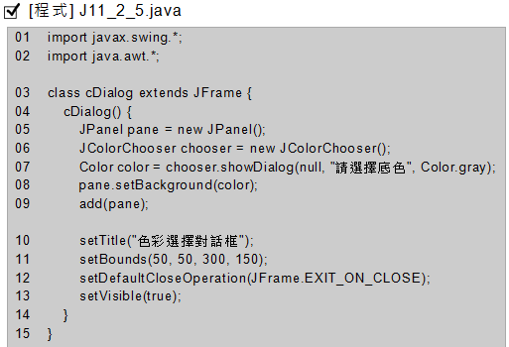
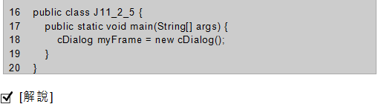
1. 行06：宣告並建立chooser色彩選擇對話框。
2. 行07：顯示chooser色彩選擇對話框，並將點選結果的顏色值
傳給變數color。
3. 行08：將存放在變數color內的顏色值設定為pane容器的背景
色。

工具列JToolBar

在應用程式視窗中，常看到工具列（ToolBar）被擺放在功能表列的下方。一般而言，工具列上的每一個圖示鈕，皆相當於可直接執行某一任務的命令鈕。在使用的頻率上，工具列上的圖示鈕往往比功能表列的選項頻繁。工具列的建構子及常用的方法如下：

一、建構子：
1. JToolBar()
建立一個水平工具列。
2. JToolBar(int orient)
建立一個工具列。參數orient若為JToolBar.HORIZONTAL，
則為水平工具列；orient若為JToolBar.VERTICAL，則為
垂直工具列。
3. JToolBar(String name)
建立一個有名稱的水平工具列，名稱由參數name來命名。
4. JToolBar(String name, int orient)
建立一個有名稱的工具列，可設定工具列水平或垂直排列。

二、常用的方法：
1. add(Component comp)
新增工具列元件，即將參數comp指定的元件（如JButton）
加入工具列中。
2. void addSeparator()
將分隔線加入到工具列中。
3. void setOrientation(int orient)
設定工具列的方向，可設為JToolBar.HORIZONTAL或
JToolBar.VERTICAL。

範例練習：exp11_3_1.java
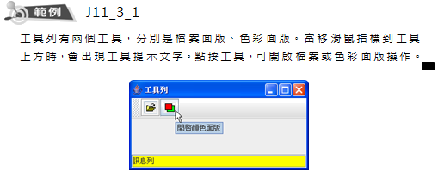
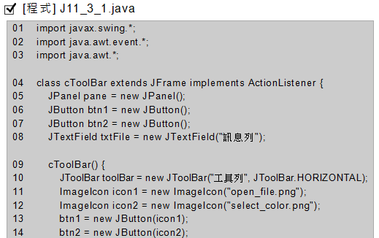
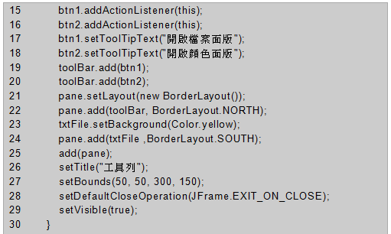
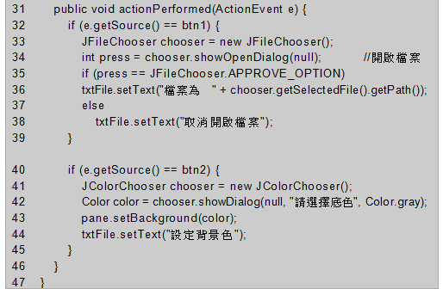
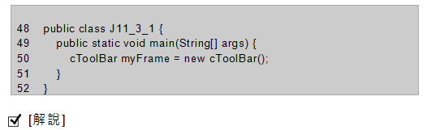
1. 行10：宣告建立工具列物件toolBar。
2. 行06~07、11~14、19~20：兩個放入圖形的JButton物件
btn1、btn2，做為加入工具列的元件。
3. 行15~16：為兩個工具圖示按鈕註冊事件傾聽者。
4. 行17~18：為兩個工具圖示按鈕設定提示文字。

捲動軸JScrollBar

在第10章中我們見過捲動容器JScrollPane，捲動容器是將要操作的元件放在到容器中，再透過捲動的功能瀏覽容器內的元件。而捲動軸物件JScrollBar與操作的元件並非包裹在一起，而是透過捲動時將捲動值指派給元件，藉此改變元件屬性，進而操作元件的變化。

捲動軸物件的組件中，包含兩個位於兩端的捲軸箭號，一個可在捲軸中間拖曳的捲動方塊，以位於捲動方塊與捲動箭號之間的兩個捲動區。有關JScrollBar捲動軸的建構子及常用的方法如下：

一、建構子：
1. JScrollBar(int orient, int value, int extent, int min, int max)
建立一個可設定方向、初始值、跨度、最小值、最大值的捲動軸，其中
① 參數orient：設定捲動軸的方向，有JScrollBar.HORIZONTAL
（水平方向）及JScrollBar.VERTICAL（垂直方向），預設值為垂直方向。
② 參數value：設定初始值，即捲動方塊最初出現在捲動軸的位置，預設值
為0。
③ 參數extent：設定跨度，即點按捲動方塊與捲動箭號之間的捲動區時，
捲動方塊移動的大小，預設值為10。
④ 參數min：設定捲動軸的最小值，預設值為0。
⑤ 參數max：設定捲動軸的最大值，預設值為100。
2. JScrollBar(int orient)
建立一個可設定方向的捲動軸。
3. JScrollBar()
建立一個捲動軸，其組件屬性皆套用預設值。

二、常用的方法：
1. void addAdjustmentListener(AdjustmentListener l)
註冊AdjustmentEvent事件傾聽者。當操作JScrollBar捲動軸物
件的捲軸箭號、捲動方塊或方塊與捲動箭號之間的捲動區時，會
觸動AdjustmentEvent事件。故要為JScrollBar捲動軸物件註冊
事件傾聽者。
2. void getValue( )
取得捲動方塊目前所在的數值。
3. void setValue(int Value)
設定捲動方塊目前所在的數值。
4. void setMaximum(int Max)
設定捲動軸的最大值。
5. void setMinimum(int Min)
設定捲動軸的最小值。
6. void setValue(int Value, int Extent, int Min, int Max)
設定捲動軸目前的數值、跨度、最小值、最大值。
7. void setUnitIncrement(int unit)
設定點按捲動箭號時，捲動方塊增減的數值，預設值為1。
8. void setBlockIncrement(int block)
設定點按捲動方塊與捲動箭號之間的捲動區時，捲動方塊增減
的數值，預設值為10。即設定跨度。

範例練習：exp11_4_1.java
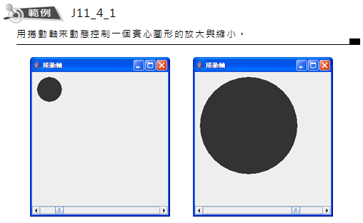
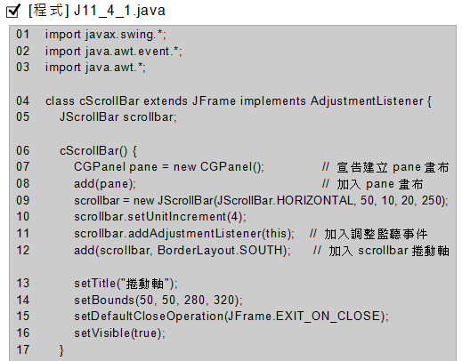
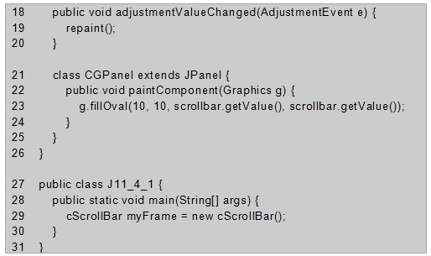
1. 行05：宣告捲動軸物件scrollbar。
2. 行09：建立scrollbar捲動軸的組件屬性。
3. 行10：設定點按捲動箭號時，捲動方塊的增減數值為4。
4. 行04、11：註冊捲動軸的傾聽事件，要實作
AdjustmentListener 介面。
5. 行18~20：當觸發捲動軸事件時，會執行本程式區段。
其中 repaint() 會重繪畫布，即會進而執行第22~24行的
敘述。

調整器JSlider

使用JSlider調整器可讓使用者方便地在極小值和最大值之間用調整滑子指定一個數值，其用法及功能與JScrollBar捲動軸蠻像的。不過，JSlider調整器可以顯示主刻度或次刻度及刻度標記。有關JSlider調整器的建構子及常用的方法如下：

一、建構子：
1. JSlider(int orient, int min, int max, int value)
建立一個調整器，可設定方向、最小值、最大值、調整滑子
所在的初始值，其中：
① 參數orient：設定捲動軸的方向，有JSlider.HORIZONTAL
（水平方向）及JSlider.VERTICAL（垂直方向），預設值
為水平方向。
② 參數min：設定調整滑子的最小值，預設值為0。
③ 參數max：設定調整滑子的最大值，預設值為100。
④ 參數value：設定調整滑子所在的初始值，即調整滑子最初
出現位置，預設值為50，即調整滑子在調整器的中間位置。

2. JSlider(int min, int max, int value)
建立一個水平方向的調整器，可設定最小值、最大值、調整
滑子初始值。
3. JSlider(int min, int max)
建立一個水平方向的調整器，可設定最小值、最大值。
4. JSlider((int orient)
建立一個可設定方向的調整器。
5. JSlider()
建立一個調整器，其組件屬性皆套用預設值。

二、常用的方法：
1. void addChangeListener(ChangeListener l);
註冊ChangeEvent事件傾聽者。當操作JSlider調整器物件的
調整滑子時，會觸動ChangeEvent事件，要為JSlider調整器
物件註冊事件傾聽者。
2. void setPaintTrack(boolean b)
設定是否要顯示刻度，預設值為false（不顯示）。
3. void setMajorTickSpacing(int n)
設定主刻度的間隔。若參數n設為20，則主刻度會是20、40、
60、80 …，若參數n設為5，則主刻度會是5、10、15、20 …。
4. void setMinorTickSpacing(int n)
設定次刻度的間隔。若參數n設為2，則次刻度會是
2、4、6、8、10 …。
5. void setPaintLabels(boolean b)
設定是否要顯示刻度標記，預設值為false（不顯示）。
6. void setValue(int Value)
設定調整滑子目前所在的數值。
7.int getValue()
取得調整滑子目前所在的數值。
8. boolean getValueIsAdjusting()
判斷調整器是否被調整過。若是，則傳true；若否，則傳回false。

範例練習：exp11_5_1.java
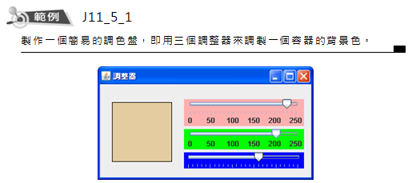
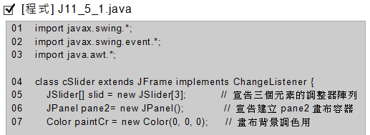
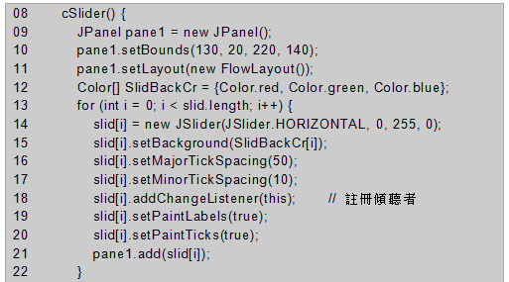
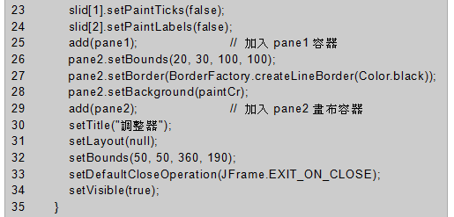
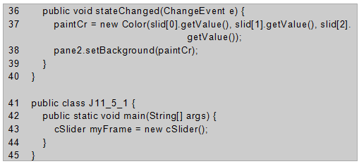
1. 行05：宣告三個元素的調整器陣列，即共有三個調整器
物件slid[0]~ slid[2]。
2. 行13~24：設定三個水平調整器的組件的屬性，其中背景
色分別紅、綠、藍色，皆有註冊事件傾聽者。slid[0]有
主、次刻度及刻度標記，slid[1]只有刻度標記而沒有刻
度，slid[2]只有主、次刻度而沒有刻度標記。
3. 行09：建立的pane1容器，用來放置三個調整器。
4. 行06：建立的pane2容器，做為畫布容器的背景色調色用。

實例：exp11_6_1.java
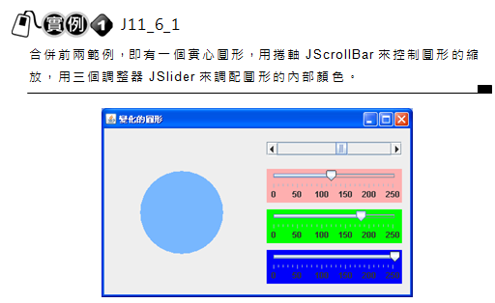
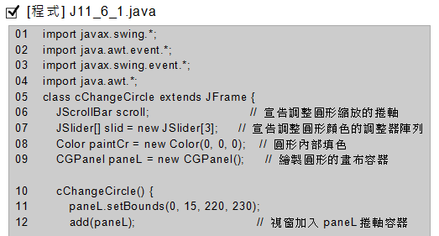
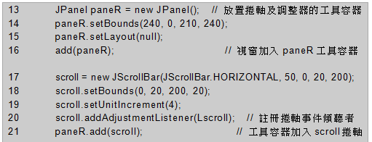
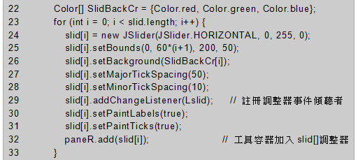
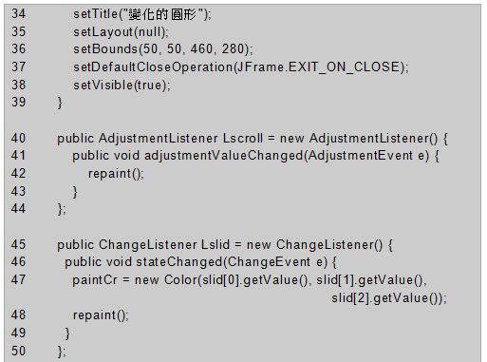
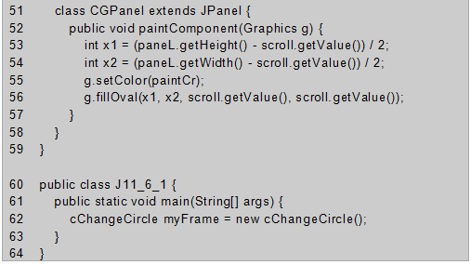

1. 行20、40~44：註冊捲軸事件傾聽者Lscroll及捲軸事件
處理程序。為保留每一個物件之事件程式碼獨自作業的完
整性，本實例採用特殊的事件處理程序。其詳細原由，
請參考第10章實例J10_9_1的說明。
2. 行29、45~50：註冊捲軸事件傾聽者Lslid及調整器事件
處理程序。
3. 行53~56：將繪製的實心圓形擺放在畫布的中央位置。

